УТВЕРЖДЕНО
Постановлением Администрации Головинского СП от 03.08.2017 № 111
№

Схема адресного плана д. Горбово Угличского района Ярославской области
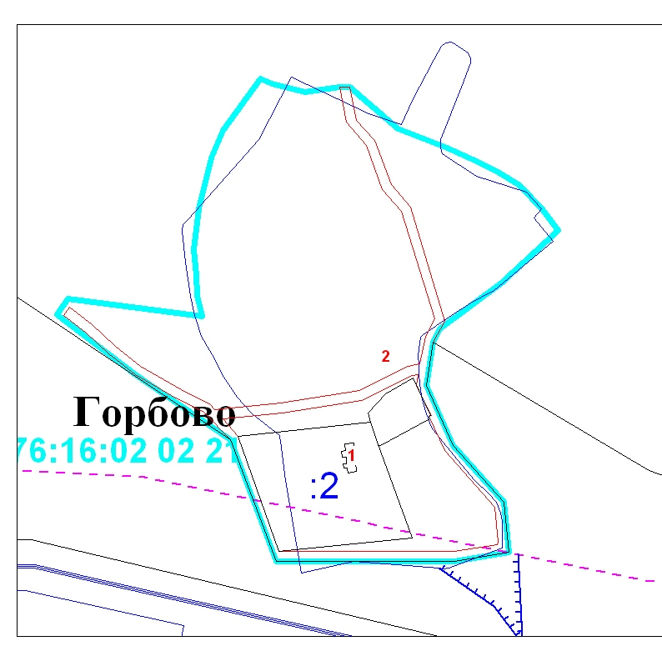
УТВЕРЖДЕНО
Постановлением Администрации Головинского СП
от 03.08.2017 № 111

Список объектов недвижимости, которым присваивается адрес

 | Вид объекта | Кадастровый номер дома (при наличии) | Номер дома | ФИО владельца | Номер квартиры/помещения
№ п/п
1 | жилой дом | 76-22-10/023/2009-034 | 1 | Куница Алла Александровна/Куница Михаил Прокофиевич
2 | жилой дом |  | 2 | Лукьянчина Нина Николаевна

